Žádost o ošetřovné zákonného zástupce dítěte/žáka
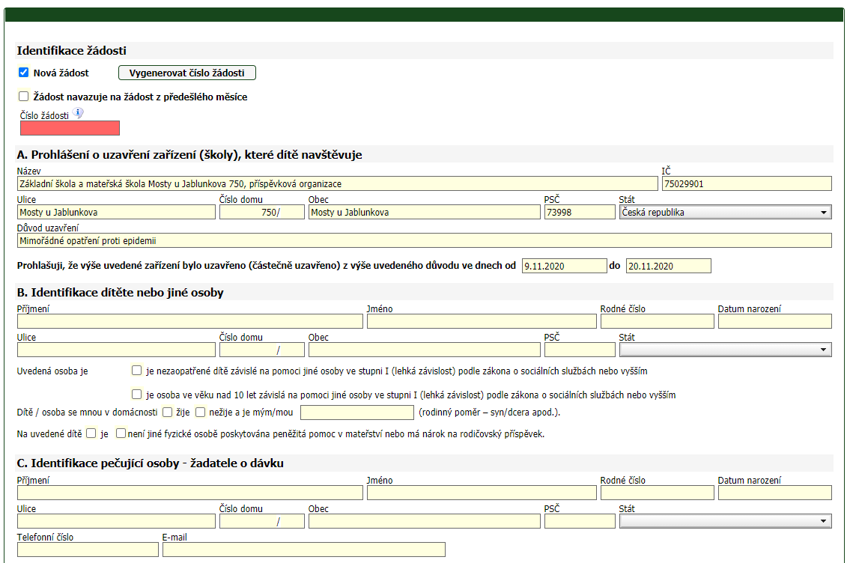
vygenerujte číslo žádosti za daný měsíc

Důvod částečného / úplného uzavření MŠ/ZŠ: Mimořádné opatření proti epidemii.

